

Inserire il proprio marchio

COMPANY PROFILE
“……………. SRL”
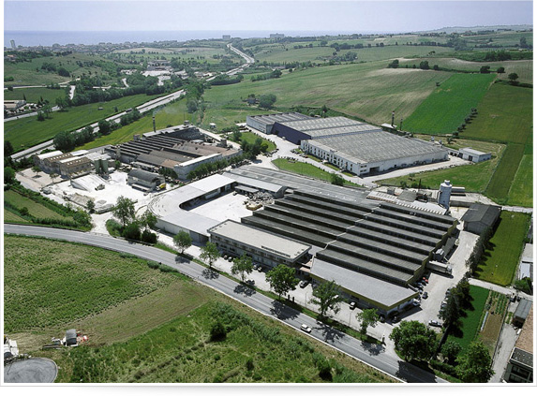

COMPANY INFORMATION
Informazioni generali sull’azienda
Company:  Ragione sociale |  | ALFA SRL
VAT N°:  N° Partita IVA |  | 02341520423
Address:  Indirizzo |  | VIA G. CERESANI, 13/A
City:  Città |  | …………………….. (NA)
Zip code:  Codice postale |  | 60044
Phone:  Telefono |  | 0039 …………………..
Fax: |  | 0039 0………….
E-mail: |  | mario.rossi@alfa.com
Web: |  | www.alfa.com
Nominal Capital:  Capitale sociale |  | € …...000,00
Turnover:  Fatturato |  | € 1.000.000,00
N° of employees:  N° Dipendenti |  | 5 + 5 collaboratori
Import % turnover:  Incidenza % dell'import sul fatturato |  | 95 %
Export % turnover:  Incidenza % dell'export sul fatturato |  | 5 %
Sector of activity:  Settore di attività |  | arredamento ed accessori in acciaio

List most important company products and few related key words:
(Elenco dei principali prodotti della società e parole chiave correlate
1. | COMPONENDO BATHROOM PROGRAM  Realizzabile su misura del Cliente  Modello SETTE  Consolle in acciaio lucido finitura antitouch – vasche in acciaio saldate - frontali in legno NOCE CANALETTO (varianti in PALISSANDRO SANTOS, ROVERE CHIARO)  Accessori serie TUY |  |  |  | 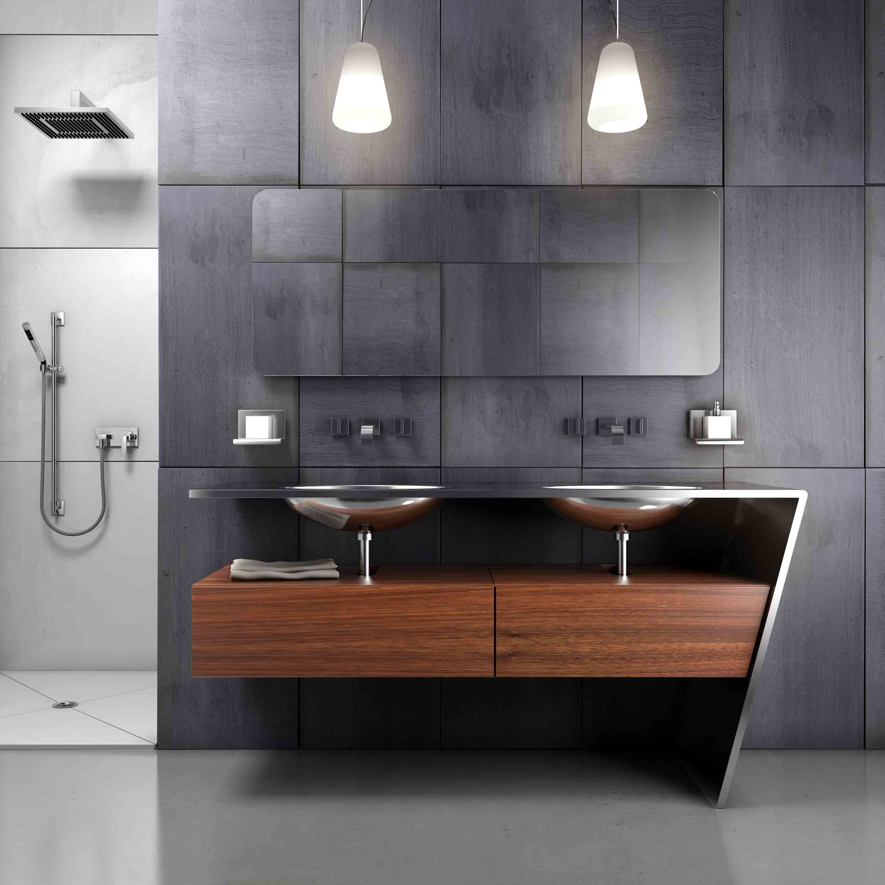
2. | COMPONENDO BATHROOM PROGRAM  Realizzabile su misura del Cliente  Modello QUATTORDICI  Consolle in acciaio lucido finitura antitouch – vasche in Corian - frontali in legno PALISSANDRO SANTOS (varianti in NOCE CANALETTO, ROVERE CHIARO)  Accessori serie FLATTY |  |  |  | 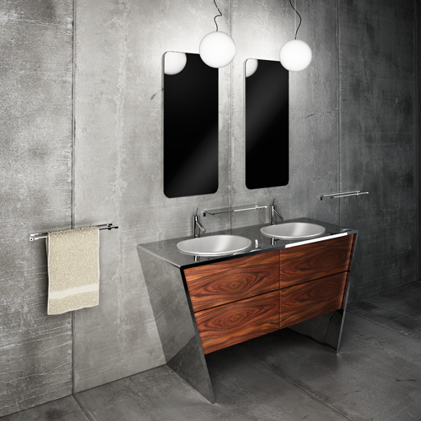
3. | COMPONENDO BATHROOM PROGRAM  Realizzabile su misura del Cliente  Modello VENTI  Consolle in acciaio lucido finitura antitouch – vasca in acciaio saldata  Accessori serie TUY |  |  |  | 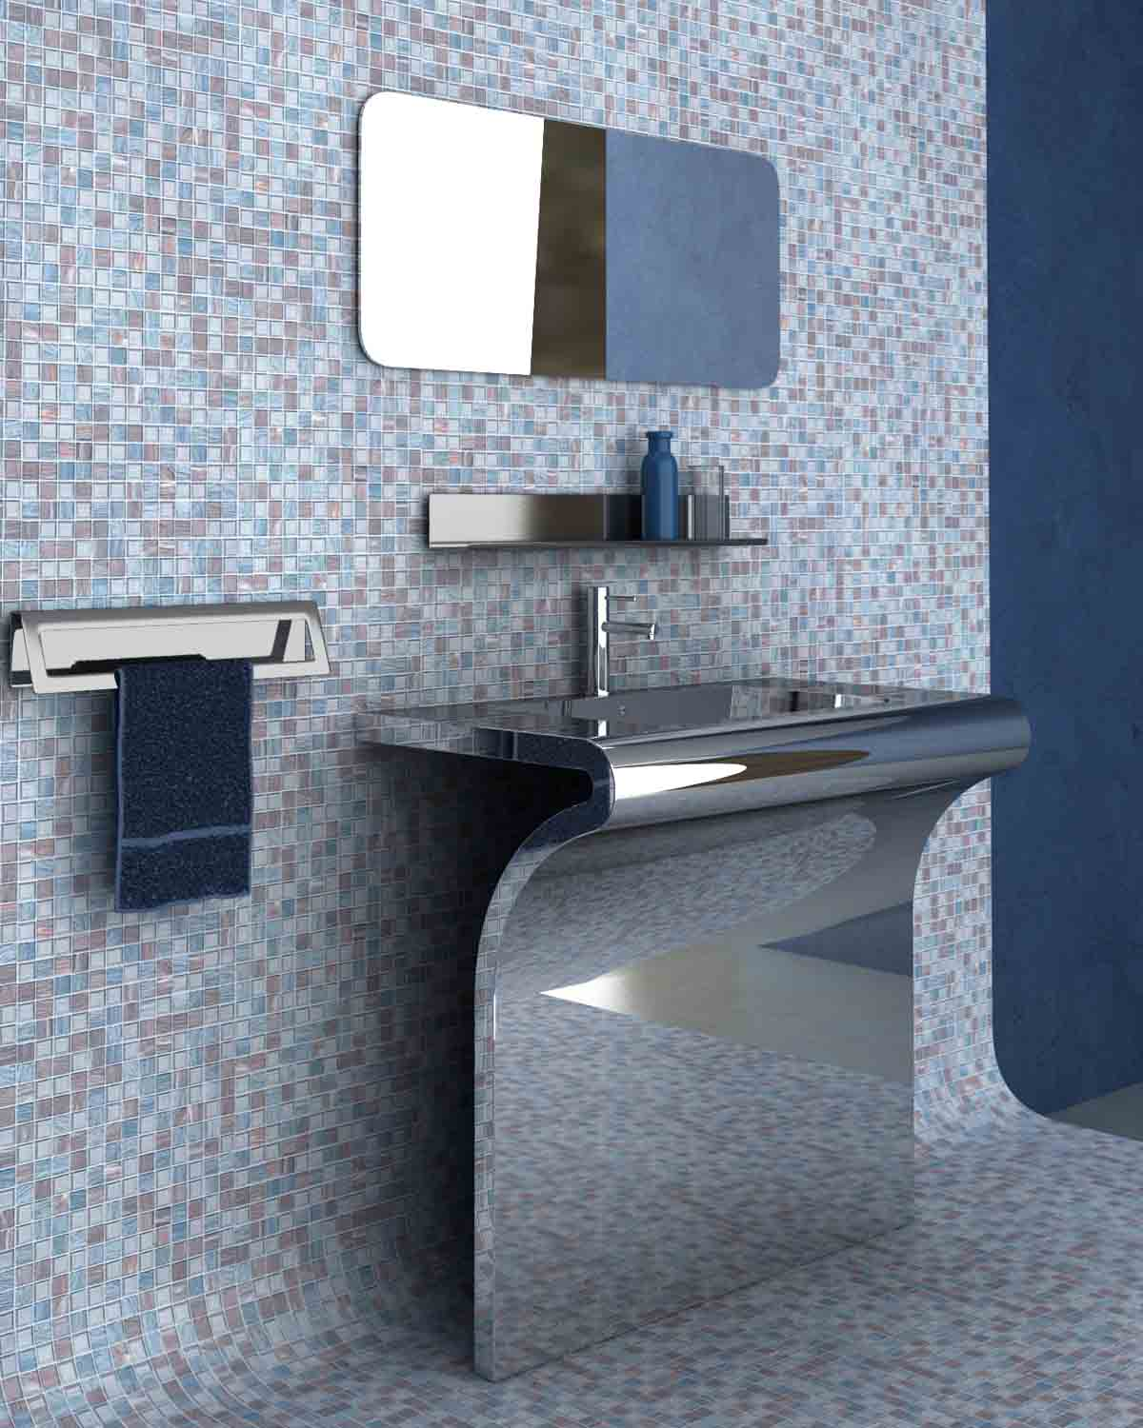
4. | COMPONENDO BATHROOM PROGRAM  Realizzabile su misura del Cliente  Modello SETTANTACINQUE  Consolle in acciaio verniciato – vasca in vetro freddo  Accessori serie TUY |  |  |  | 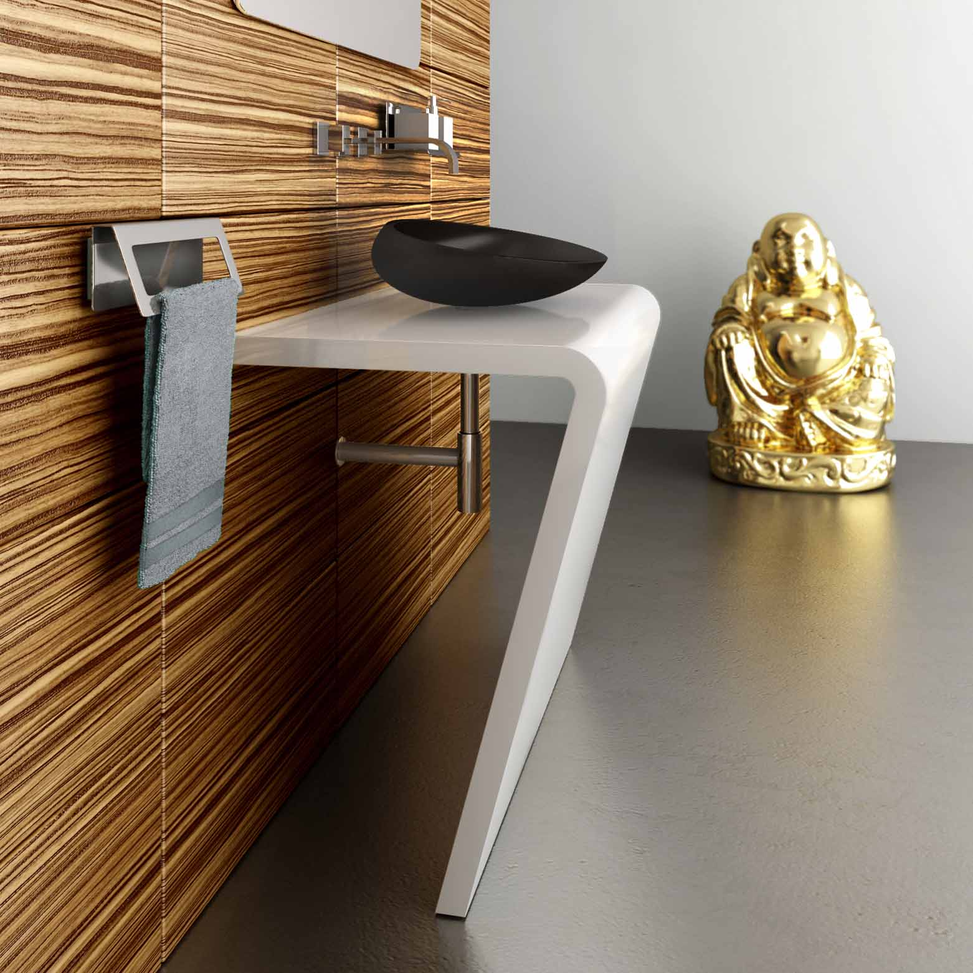
5. | COMPONENDO INTERIORS PROGRAM  Realizzabile su misura del Cliente  Modello SEVEN  Piano di lavoro in acciaio satinato – lavello saldato – piano cottura inserito a filo top – base in NOCE CANALETTO |  |  |  | 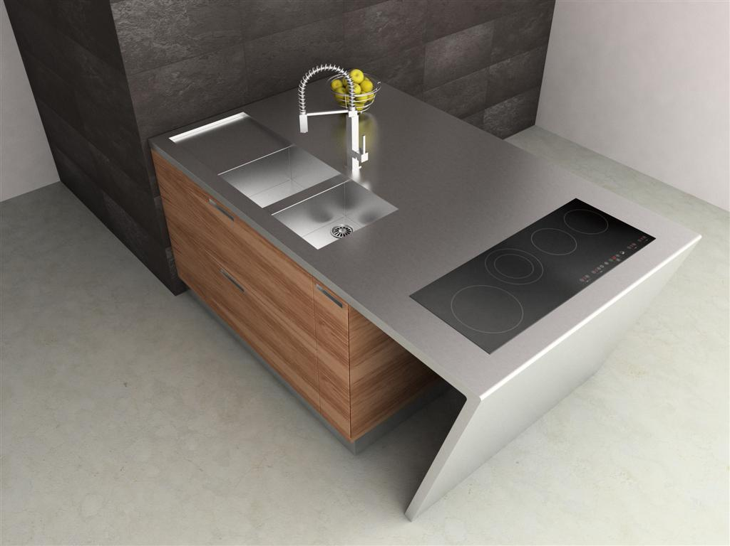
6. | COMPONENDO INTERIORS PROGRAM  Realizzabile su misura del Cliente  Modello BEAN  Isola free standing in acciaio satinato – supporto in multistrato di betulla con bordo acciaio smussato - lavello saldato – piano cottura inserito a filo top |  |  |  | 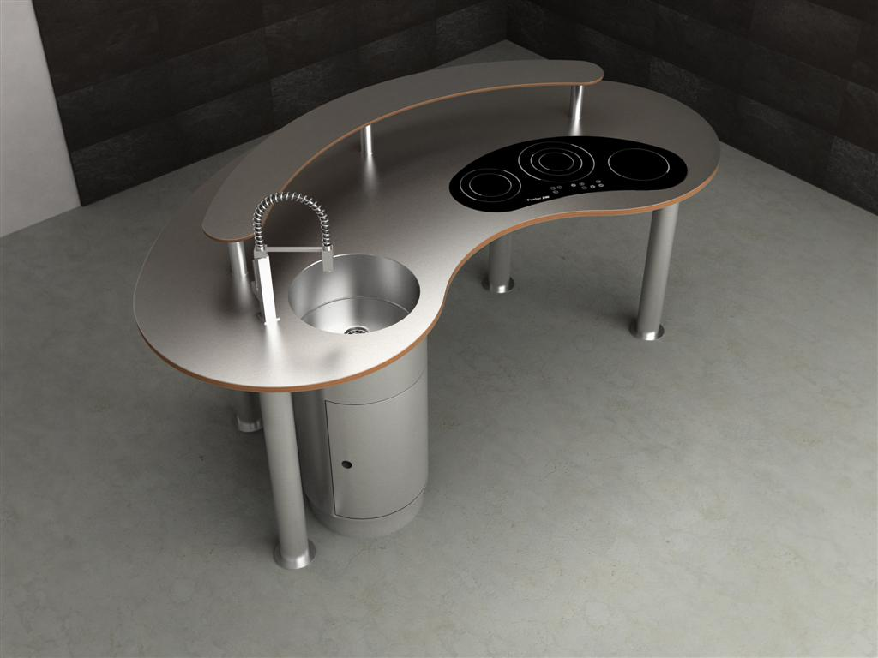
7. | COMPONENDO INTERIORS PROGRAM  Realizzabile su misura del Cliente  Modello ELEVEN  Blocco free standing in acciaio satinato – ante in acciaio con maniglie incassate - lavello saldato – piano cottura inserito a filo top |  |  |  | 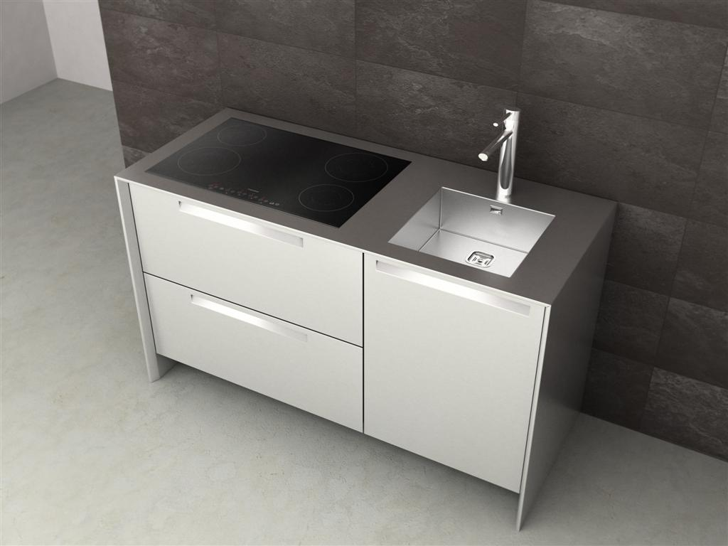
Contact person:  Referente aziendale |  |  |  | Mr. Mario Rossi
Position:  Ruolo nell'azienda |  |  |  | Export manager
Spoken languages:  Lingue conosciute |  |  | 1. | Italian
 |  |  | 2. | English
 |  |  | 3.

BRIEF DESCRIPTION OF COMPANY PRODUCTS OR SERVICES AND MAIN APPLICATIONS
Descrizione dell'attività aziendale e principali applicazioni. Si suggerisce di riportare anche eventuali certificazioni e referenze aziendali

STORIA

La società ALFA nasce nel 1999 grazie ad oltre 20 anni di esperienza vissuta dal titolare nel mondo dei materiali per l’Industria del mobile, in particolare la cucina.
La richiesta insistente del mercato di elementi per l’arredamento in acciaio inossidabile di qualità superiore con un servizio migliore e la fortuna di vivere in un territorio dove la conoscenza di questi materiali, l’utilizzo delle tecnologie più avanzate e la disponibilità di maestranze specializzate sono una realtà unica, hanno permesso alla ALFA di crescere velocemente diventando in breve tempo fornitore di alcune tra le più importanti Aziende Italiane delle Cucine d’arredamento – SCAVOLINI SPA, ISA SPA, VENETA CUCINE SPA, POLIFORM SPA, INDESIT SPA.
Contemporaneamente l’Azienda ha avuto la possibilità di farsi apprezzare anche in altri settori dell’arredamento e quindi di diversificare la propria produzione, offrendo sempre un qualificato servizio di prodotti su disegno e su misura del Cliente.

IMPIANTI

ALFA viene dotata delle migliori tecnologie:
taglio lamiera con impianto laser e punzonatrice - pressopiegatura fini a mtl 4 - ciclo completo di saldatura e finitura - reparto di falegnameria – imballaggio - progettazione CAD .
La nuova struttura realizza completamente al suo interno tutto il ciclo produttivo per la lavorazione dell’acciaio.

SERVIZI

Lavorazione della lamiera in acciaio inossidabile per prodotti di arredamento su disegno del Cliente, anche in pezzi singoli.
Affiancamento al Cliente durante la progettazione, realizzazione dei prototipi, industrializzazione.
Personalizzazione di tutte le componenti del prodotto, compreso l’imballo.

MARCHIO E PRODOTTI

Il marchio ………………….. contraddistingue i programmi sviluppati dall’azienda e progettati dal suo team di design.
In particolare nel 2010 è stato completato un nuovo progetto per l’arredo bagno, con un design del tutto innovativo per l’uso dell’acciaio in questo ambiente.
Si tratta di consolle contraddistinte da una elevatissima qualità delle finiture, anche molto complesse per la loro realizzazione, e dalla combinazione dell’acciaio con altri materiali come il legno – PALISSANDRO SANTOS, NOCE CANALETTO, ROVERE CHIARO – vetro, materiali compositi.
Alle consolle si affiancano gli accessori per il bagno, anche questi contraddistinti da una accuratezza delle finiture molto elevata.

BRIEF DESCRIPTION OF YOUR CO-OPERATION PROJECT
Obiettivi ed attese dalle attività di cooperazione
Contattare professionisti dei settori di nostro interesse ai quali presentare i nostri prodotti e le potenzialita’ della nostra azienda, per poter instaurare rapporti di affari nei paesi scelti. La nostra azienda ancora non svolge un lavoro significativo per l’export.
REQUIRED PARTNER/S
Profilo del potenziale/i partner
Importatori, distributori, rivenditori, agenti, architetti che operano nel settore dell'arredo bagno di fascia alta.

CO-OPERATION REQUEST
Richiesta di cooperazione

Technical co-operation

Cooperazione interaziendali di natura tecnica

Mutual technical co-operation Accordi di cooperazione tecnica
Assistance in R&D Accordi per la Ricerca e Sviluppo
Joint production agreement Accordi di produzione congiunta
Subcontracting Subappalto
Patent or License purchase Accordi per l’acquisto di brevetto o licenza

Commercial co-operation

Cooperazione interaziendali di natura commerciale

Seeking a partner to participate in a tender Ricerca di partner per partecipare a gare d'appalto
Mutual marketing agreement Accordi di reciproca promozione
Seeking a representative, distributor or franchiser Ricerca di rappresentante, distributore o affiliante
Supplying a representative or distributor Offerta di rappresentante o distributore

Financial co-operation

Cooperazione interaziendali di natura finanziaria

Setting up a joint-venture or a subsidiary Costituzione di una joint-venture o di una filiale
Merging Fusione
Acquiring a whole firm or buying into its capital Acquisizione di azienda o quote societarie
Selling a whole firm or part of it Cessione totale/parziale di azienda
Seeking funds to borrow Ricerca finanziamenti
Granting a loan Concessione finanziamenti

Other

Altro
Specify:  Specificare | Con la nostra piccola esperienza all'estero abbiamo verificato che quando si cerca di parlare con operatori dell'arredo bagno, spesso si tratta di organizzazioni di vendita o rivenditori che trattano articoli di termoidraulica, condizionamento ecc...e nel loro catalogo hanno inserito qualche articolo d'arredamento ma non e' il loro "core business" ed in genere trattano prodotti economici.

PAESI DI PROPRIO INTERESSE:

- India;
- Emirati Arabi;
- Russia;
- Marocco;
- Cina;
- Brasile;

FOREIGN MARKETS ACTIVITIES
Presenza dell'azienda sui mercati esteri

Does your company already operate in foreign markets?
L'azienda già opera in mercati esteri?
Yes
No

If yes, indicate the kind of activities
In caso affermativo, indicare il tipo di modalità
Purchasing Acquisto
Sale Vendita
Distribution Distribuzione
Production Produzione
Know-how transfer Trasferimento know-how

If yes, in what areas?
In caso affermativo, in quali mercati
UE countries Paesi Europei
Other European Extra-UE countries Paesi Europei non UE
North America Nord America
Latin America America latina
Africa
Middle East Medio Oriente
East Asia & Oceania

If yes, provide info about the import-export countries
In caso affermativo, fornire informazioni relative all'import-export dei paesi


Ai sensi del D.Lgs 196/2003 si autorizza il trattamento e la diffusione dei dati personali. Firma: ALFA srl Mario Rossi

Data | 22/10/2014
Firma

